Отчёт о выполнении технического задания №2
Наименование технического задания: Разработка алгоритма поставленной задачи и реализация его средствами автоматизированного проектирования
Выполнил: Орлов Максим Павлович
Специальность: 09.02.07 Информационные системы и программирование
Студент группы: ИСП-9
Вариант: 11
2.1 Описание задания:
Вариант 11.
Разработать WPF-приложение для хранения, загрузки и управления файлами пользователей.
База данных:
• Пользователи
• Файлы
• Папки
• Права доступа
• История действий
• Общие ссылки
Модуль должен включать:
• объект CloudFile: идентификатор, название, размер, тип, дата загрузки, владелец;
• объект Folder: идентификатор, название, родительская папка;
• загрузку файла;
• удаление файла;
• расчёт занятого пространства;
• проверку прав доступа;
• формирование ссылки общего доступа.
WPF-интерфейс:
• дерево папок;
• список файлов;
• загрузка файла;
• удаление файла;
• окно управления доступом;
• журнал действий.
Тесты модуля:
• тест загрузки файла;
• тест удаления файла;
• тест расчёта занятого пространства;
• тест проверки доступа.
2.2 Физическая структура базы данных:

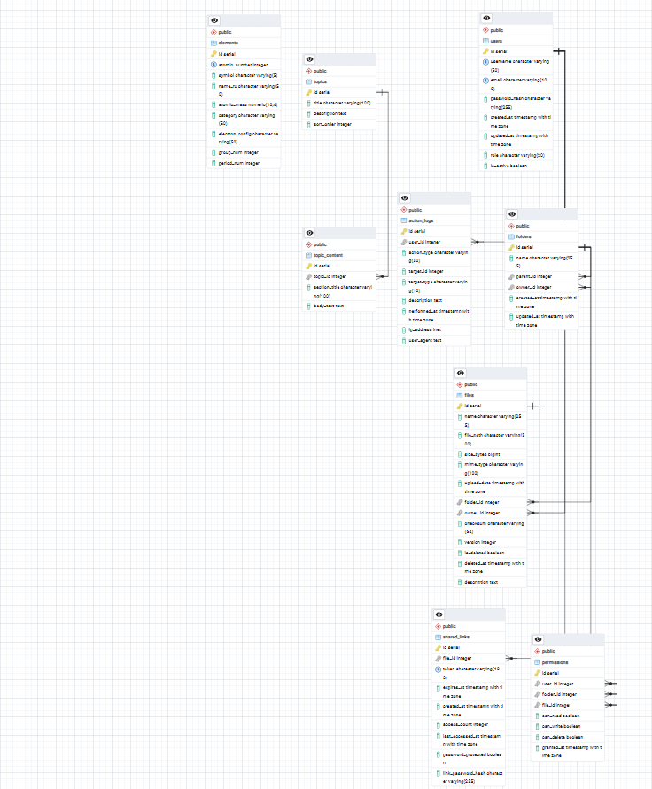
Рисунок 2.1. Физическая структура базы данных

Таблица «Роль» (встроена в Users)
В твоей текущей схеме роль хранится как поле внутри таблицы пользователей, отдельной таблицы нет.
• role – VARCHAR(20), название роли пользователя.
• Ограничение: CHECK (role IN ('admin', 'user', 'moderator')) — может быть только администратором, обычным пользователем или модератором.
(Если нужна отдельная таблица, как в прошлом примере, её нужно создать, но ниже описание твоего текущего скрипта).
Таблица «Пользователи» (users) — содержит данные об учетных записях
• id – SERIAL, первичный ключ, уникальный идентификатор пользователя.
• username – VARCHAR(50), уникальное имя пользователя (логин).
• email – VARCHAR(100), уникальный адрес электронной почты.
• password_hash – VARCHAR(255), хэш пароля (для безопасности пароль не хранится в открытом виде).
• created_at – TIMESTAMP WITH TIME ZONE, дата и время регистрации аккаунта.
• updated_at – TIMESTAMP WITH TIME ZONE, дата последнего обновления данных.
• role – VARCHAR(20), роль пользователя (см. выше).
• is_active – BOOLEAN, флаг активности аккаунта (TRUE — активен, FALSE — заблокирован).
Таблица «Папки» (folders) — структура файловой системы
• id – SERIAL, первичный ключ, идентификатор папки.
• name – VARCHAR(255), название папки.
• parent_id – INT, внешний ключ на саму таблицу folders. Если NULL — это корневая папка. Реализует древовидную структуру.
• owner_id – INT, внешний ключ на users.id. Владелец папки.
• created_at – TIMESTAMP WITH TIME ZONE, дата создания папки.
• updated_at – TIMESTAMP WITH TIME ZONE, дата последнего изменения папки (переименование и т.д.).
Таблица «Файлы» (files) — хранит метаданные о загруженных файлах
• id – SERIAL, первичный ключ, идентификатор файла.
• name – VARCHAR(255), оригинальное имя файла.
• file_path – VARCHAR(500), путь к физическому файлу на сервере (например, GUID_имяфайла).
• size_bytes – BIGINT, размер файла в байтах.
• mime_type – VARCHAR(100), тип содержимого (например, image/png, application/pdf). • upload_date – TIMESTAMP WITH TIME ZONE, дата и время загрузки.
• folder_id – INT, внешний ключ на folders.id. Папка, в которой лежит файл.
• owner_id – INT, внешний ключ на users.id. Владелец файла.
• checksum – VARCHAR(64), контрольная сумма файла (для проверки целостности и поиска дубликатов).
• version – INT, версия файла (если предусмотрено обновление файлов с сохранением истории).
• is_deleted – BOOLEAN, флаг мягкого удаления (TRUE — файл в корзине/удален логически).
• deleted_at – TIMESTAMP WITH TIME ZONE, дата удаления (заполняется, если is_deleted = TRUE).
• description – TEXT, необязательное описание файла.
Таблица «Права доступа» (permissions) — разграничение прав на файлы и папки
• id – SERIAL, первичный ключ записи права.
• user_id – INT, внешний ключ на users.id. Пользователь, которому выданы права.
• folder_id – INT, внешний ключ на folders.id. Папка, на которую даются права (может быть NULL, если права только на файл).
• file_id – INT, внешний ключ на files.id. Файл, на который даются права (может быть NULL, если права на всю папку).
• can_read – BOOLEAN, разрешение на чтение/просмотр.
• can_write – BOOLEAN, разрешение на запись/изменение/загрузку новых версий.
• can_delete – BOOLEAN, разрешение на удаление.
• granted_at – TIMESTAMP WITH TIME ZONE, дата выдачи прав.
• Ограничение: CHECK (folder_id IS NOT NULL OR file_id IS NOT NULL) — права должны быть выданы либо на папку, либо на файл.
Таблица «Журнал действий» (action_logs) — аудит событий системы
• id – SERIAL, первичный ключ записи лога.
• user_id – INT, внешний ключ на users.id. Кто выполнил действие.
• action_type – VARCHAR(50), тип действия (например: 'Upload', 'Delete', 'Share', 'Login'). • target_id – INT, идентификатор объекта, над которым совершено действие (ID файла или папки).
• target_type – VARCHAR(10), тип объекта ('File' или 'Folder').
• description – TEXT, подробное описание действия (например, "Uploaded report.pdf").
• performed_at – TIMESTAMP WITH TIME ZONE, время совершения действия. • ip_address – INET, IP-адрес пользователя, выполнившего действие.
• user_agent – TEXT, информация о браузере/клиенте пользователя.
Таблица «Общие ссылки» (shared_links) — публичный доступ к файлам
• id – SERIAL, первичный ключ ссылки.
• file_id – INT, внешний ключ на files.id. Файл, к которому открывается доступ. • token – VARCHAR(100), уникальный случайный токен (часть URL), по которому открывается доступ.
• expires_at – TIMESTAMP WITH TIME ZONE, срок действия ссылки (после этой даты ссылка станет недействительной).
• created_at – TIMESTAMP WITH TIME ZONE, дата создания ссылки.
• access_count – INT, счетчик переходов по ссылке.
• last_accessed_at – TIMESTAMP WITH TIME ZONE, дата последнего перехода по ссылке.
• password_protected – BOOLEAN, защищена ли ссылка паролем.
• link_password_hash – VARCHAR(255), хэш пароля для доступа по ссылке (если password_protected = TRUE).
2.3 Используемые технологии
В данной работе были использованы технологии
- C# - объектно-ориентированный язык программирования общего назначения. Язык имеет статическую типизацию, поддерживает полиморфизм, перегрузку операторов, делегаты, атрибуты, события, переменные, свойства, обобщённые типы и методы, итераторы, анонимные функции с поддержкой замыканий, LINQ, исключения, комментарии в формате XML.
- Visual Studio Community 2022 – IDE включает в себя редактор исходного кода с поддержкой технологии IntelliSense и возможностью простейшего рефакторинга кода.
- PostgreSQL – объектно-реляционная система управления базами данных (ORDBMS), наиболее развитая из открытых СУБД в мире.
2.4 Описание приложения
Назначение системы
Система предназначена для организации безопасного хранения, управления и совместного использования цифровых файлов в рамках локальной сети или образовательного учреждения. Система ориентирована на учащихся, преподавателей и администраторов, обеспечивая централизованный доступ к документам, медиафайлам и проектам с разграничением прав доступа.
Архитектура системы спроектирована с учётом безопасности и масштабируемости: легко добавлять новых пользователей, изменять права доступа и расширять функционал (например, добавить шифрование или интеграцию с внешними сервисами) без изменения основной логики приложения.
Основной функционал системы
1. Иерархическая структура хранения данных
Система использует древовидную структуру папок, привычную пользователям операционных систем:
Корневые папки: Создаются автоматически или администратором для каждого пользователя или группы.
Вложенность: Поддержка неограниченной вложенности папок (папка внутри папки).
Метаданные файлов: Для каждого файла хранится оригинальное имя, размер, тип MIME, дата загрузки, контрольная сумма (checksum) и версия.
Логическое удаление: Файлы не удаляются физически сразу, а помечаются флагом is_deleted, что позволяет восстановить их из «корзины» в течение определённого времени.
2. Разграничение прав доступа (RBAC)
Гибкая системаPermissions (прав доступа), позволяющая точно контролировать действия пользователей:
Роли пользователей:
Admin: Полный доступ ко всем файлам, управление пользователями и правами.
Moderator: Может просматривать и удалять контент, нарушающий правила.
User: Доступ только к своим файлам и тем, которые ему явно предоставлены.
Уровни прав на объекты:
Read: Только просмотр и скачивание.
Write: Загрузка новых версий, переименование, перемещение.
Delete: Удаление файлов и папок.
Наследование прав: Права, выданные на папку, могут распространяться на все вложенные файлы и подпапки (опционально).
3. Совместная работа и обмен файлами
Инструменты для безопасного обмена данными с другими пользователями системы или внешними лицами:
Внутренний шеринг: Предоставление доступа конкретному пользователю по его логину/email с выбором уровня прав (чтение/запись).
Публичные ссылки: Генерация уникальных URL-адресов для быстрого доступа к файлу без авторизации.
Настройка срока действия ссылки (expires_at).
Защита ссылки паролем.
Ограничение количества скачиваний (access_count).
4. Аудит и безопасность действий
Система ведёт подробный журнал всех операций для обеспечения прозрачности и расследования инцидентов:
Журнал действий (action_logs): Фиксирует каждое действие (вход, загрузка, удаление, предоставление прав).
Контекст события: Записывается IP-адрес, User-Agent браузера, время выполнения и тип целевого объекта.
Целостность данных: Использование контрольных сумм (checksum) позволяет проверить, не был ли файл повреждён при передаче или хранении.
Технические особенности архитектуры
База данных: PostgreSQL (реляционная СУБД) Основные таблицы:
users — учётные записи пользователей и их роли.
folders — структура директорий (иерархия через parent_id).
files — метаданные файлов и пути к физическому хранению.
permissions — матрица прав доступа (кто, к чему и какие права имеет).
shared_links — токены для внешнего доступа к файлам.
action_logs — история событий системы.
Backend: .NET 8 (C#) + WPF (для десктопного клиента) или ASP.NET Core (для веб-API).
Использование Entity Framework Core для работы с БД.
Асинхронная модель работы (async/await) для неблокирующего ввода-вывода при загрузке больших файлов.
Frontend / Client: WPF (Windows Presentation Foundation)
Привязка данных через MVVM (Model-View-ViewModel).
Команды (RelayCommand) для обработки действий пользователя.
Адаптивный интерфейс с панелями навигации, списком файлов и журналом событий.
Хранение файлов:
Файлы хранятся в файловой системе сервера (папка StoragePath).
В базе данных хранятся только метаданные и уникальный путь (GUID), что ускоряет работу БД и упрощает резервное копирование контента.
Пример использования
Авторизация: Пользователь student_ivan входит в систему под своей учётной записью.
Навигация: В левой панели он видит список своих папок: «Учёба», «Проекты», «Фото».
Загрузка: Иван выбирает папку «Учёба», нажимает «Загрузить файл» и выбирает Kursovaya.docx. Файл появляется в списке, в журнале справа появляется запись: «Uploaded Kursovaya.docx».
Поиск и просмотр: Иван кликает на файл, чтобы посмотреть его свойства (размер, дата).
Шеринг: Иван хочет показать курсовую преподавателю. Он нажимает «Поделиться», система генерирует ссылку https://mycloud.com/share/a1b2c3d4... с сроком действия 7 дней. Иван копирует ссылку и отправляет её преподавателю.
Администрирование: Администратор заходит в систему, видит в журнале подозрительную активность (множество удалений) и через таблицу permissions отзывает права у нарушителя.
Преимущества системы
Структурированность: Чёткая иерархия папок помогает поддерживать порядок в большом объёме данных.
Безопасность: Разделение прав доступа гарантирует, что пользователи не смогут случайно или намеренно удалить чужие важные файлы.
Контроль: Журналирование всех действий позволяет в любой момент восстановить картину событий.
Удобство обмена: Публичные ссылки упрощают передачу файлов внешним пользователям без необходимости создавать им учётные записи.
Надёжность: Контрольные суммы и логическое удаление защищают данные от потери и повреждения.
Масштабируемость: Архитектура позволяет легко добавить функции полнотекстового поиска, версионирования файлов или интеграции с облачными провайдерами (S3).

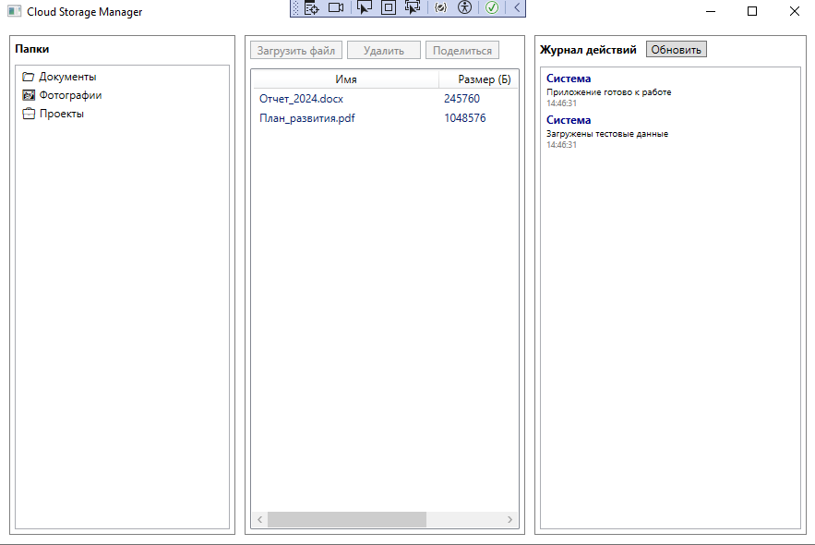

Рисунок 2.2 – Главная страница приложения с возможностью просмотра и выбора папок загрузки удаления, а также обновления страницы.

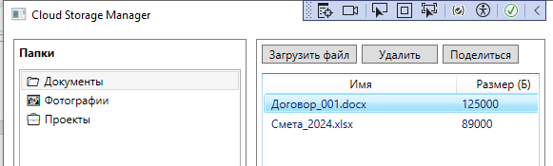
Рисунок 2.3 – Возможность загрузки документов фотографий или же проектов, а также удаления и возможностью поделиться.

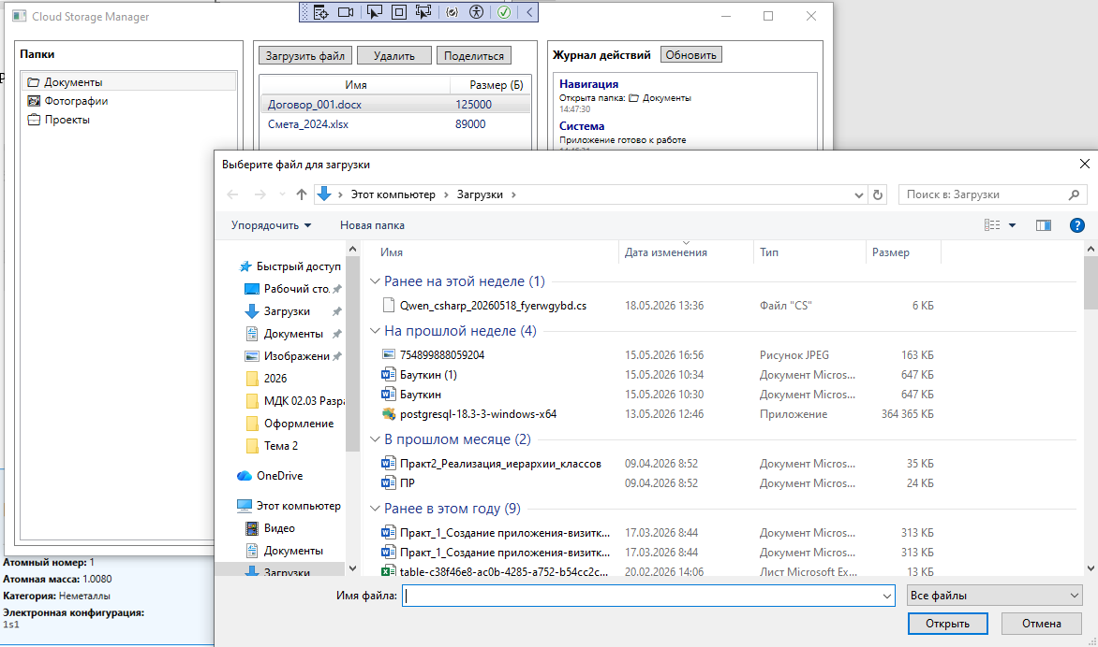
Рисунок 2.4 – Окно выбора и загрузки файла.

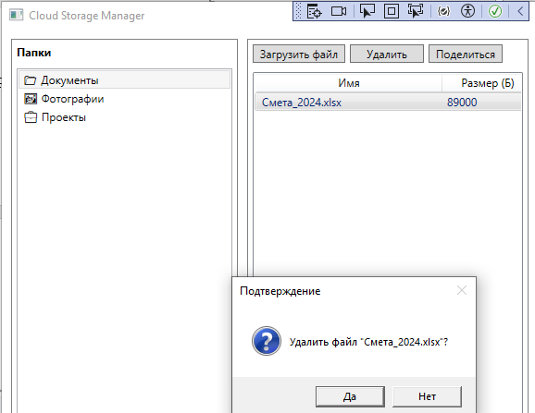
Рисунок 2.5 – Удаление файлов.

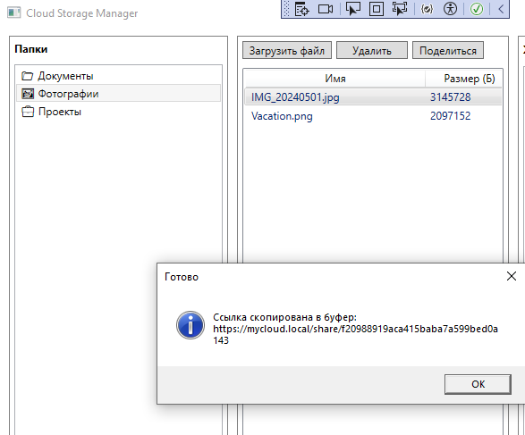
Рисунок 2.6 – Возможность поделиться файлами при помощи ссылки.

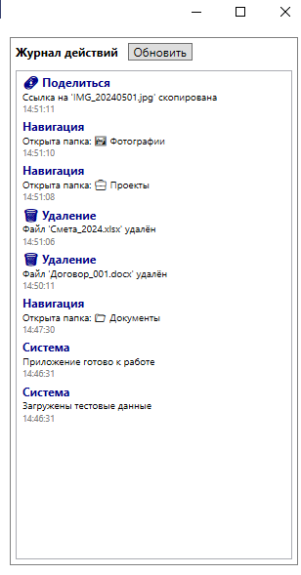
Рисунок 2.7 – Реализация журнала действий с возможностью обновления.

2.5 Код приложения:

Листинг 2.5.1 – Класс MainViewModel.cs
using System;
using System.Collections.ObjectModel;
using System.ComponentModel;
using System.Runtime.CompilerServices;
using System.Windows;
using System.Windows.Input;
using Microsoft.Win32;
using WpfApp4.ViewModel;

namespace WpfApp4.ViewModels
{
public class FolderItem
{
public int Id { get; set; }
public string Name { get; set; }
public int? ParentId { get; set; }
public override string ToString() => Name;
}

public class FileItem
{
public int Id { get; set; }
public string Name { get; set; }
public long Size { get; set; }
public DateTime UploadDate { get; set; }
public string FolderName { get; set; }
}

public class LogEntry
{
public string ActionType { get; set; }
public string Details { get; set; }
public DateTime Timestamp { get; set; }
}

public class MainViewModel : INotifyPropertyChanged
{
public ObservableCollection<FolderItem> Folders { get; }
public ObservableCollection<FileItem> Files { get; }
public ObservableCollection<LogEntry> Logs { get; }

private FolderItem _selectedFolder;
public FolderItem SelectedFolder
{
get => _selectedFolder;
set
{
if (_selectedFolder != value)
{
_selectedFolder = value;
OnPropertyChanged();
LoadFilesForFolder();
}
}
}

private FileItem _selectedFile;
public FileItem SelectedFile
{
get => _selectedFile;
set { _selectedFile = value; OnPropertyChanged(); }
}

public ICommand UploadCommand { get; }
public ICommand DeleteCommand { get; }
public ICommand ShareCommand { get; }
public ICommand RefreshLogsCommand { get; }
public ICommand CreateFolderCommand { get; }

private int _nextFolderId = 4;
private int _nextFileId = 100;

public MainViewModel()
{
Folders = new ObservableCollection<FolderItem>();
Files = new ObservableCollection<FileItem>();
Logs = new ObservableCollection<LogEntry>();

UploadCommand = new RelayCommand(_ => UploadFile(), _ => SelectedFolder != null);
DeleteCommand = new RelayCommand(_ => DeleteFile(), _ => SelectedFile != null);
ShareCommand = new RelayCommand(_ => ShareFile(), _ => SelectedFile != null);
RefreshLogsCommand = new RelayCommand(_ => RefreshLogs());
CreateFolderCommand = new RelayCommand(_ => CreateFolder());

LoadTestData();
AddLog("Система", "Приложение готово к работе");
}

private void LoadTestData()
{
Folders.Add(new FolderItem { Id = 1, Name = "📁 Документы" });
Folders.Add(new FolderItem { Id = 2, Name = "🖼️ Фотографии" });
Folders.Add(new FolderItem { Id = 3, Name = "💼 Проекты" });

Files.Add(new FileItem
{
Id = 1,
Name = "Отчет_2024.docx",
Size = 245760,
UploadDate = DateTime.Now.AddDays(-2),
FolderName = "Документы"
});
Files.Add(new FileItem
{
Id = 2,
Name = "План_развития.pdf",
Size = 1048576,
UploadDate = DateTime.Now.AddDays(-5),
FolderName = "Документы"
});

Logs.Add(new LogEntry
{
ActionType = "Система",
Details = "Загружены тестовые данные",
Timestamp = DateTime.Now
});
}

private void LoadFilesForFolder()
{
Files.Clear();
if (SelectedFolder == null) return;

if (SelectedFolder.Name.Contains("Документы"))
{
Files.Add(new FileItem { Id = _nextFileId++, Name = "Договор_001.docx", Size = 125000, UploadDate = DateTime.Now, FolderName = SelectedFolder.Name });
Files.Add(new FileItem { Id = _nextFileId++, Name = "Смета_2024.xlsx", Size = 89000, UploadDate = DateTime.Now.AddDays(-1), FolderName = SelectedFolder.Name });
}
else if (SelectedFolder.Name.Contains("Фото"))
{
Files.Add(new FileItem { Id = _nextFileId++, Name = "IMG_20240501.jpg", Size = 3145728, UploadDate = DateTime.Now, FolderName = SelectedFolder.Name });
Files.Add(new FileItem { Id = _nextFileId++, Name = "Vacation.png", Size = 2097152, UploadDate = DateTime.Now.AddDays(-3), FolderName = SelectedFolder.Name });
}
else if (SelectedFolder.Name.Contains("Проекты"))
{
Files.Add(new FileItem { Id = _nextFileId++, Name = "ProjectAlpha.zip", Size = 15728640, UploadDate = DateTime.Now, FolderName = SelectedFolder.Name });
}

AddLog("Навигация", $"Открыта папка: {SelectedFolder.Name}");
}

private void UploadFile()
{
if (SelectedFolder == null)
{
MessageBox.Show("⚠️ Сначала выберите папку!", "Внимание", MessageBoxButton.OK, MessageBoxImage.Warning);
return;
}

var dialog = new OpenFileDialog
{
Filter = "Все файлы|*.*",
Title = "Выберите файл для загрузки"
};

if (dialog.ShowDialog() == true)
{
var info = new System.IO.FileInfo(dialog.FileName);
var newFile = new FileItem
{
Id = _nextFileId++,
Name = info.Name,
Size = info.Length,
UploadDate = DateTime.Now,
FolderName = SelectedFolder.Name
};

Files.Add(newFile);
AddLog("✅ Загрузка", $"Файл '{newFile.Name}' ({FormatSize(newFile.Size)}) добавлен в '{SelectedFolder.Name}'");
MessageBox.Show($"Файл загружен!\n{newFile.Name}", "Успех", MessageBoxButton.OK, MessageBoxImage.Information);
}
}

private void DeleteFile()
{
if (SelectedFile == null) return;

var result = MessageBox.Show(
$"Удалить файл \"{SelectedFile.Name}\"?",
"Подтверждение",
MessageBoxButton.YesNo,
MessageBoxImage.Question);

if (result == MessageBoxResult.Yes)
{
var name = SelectedFile.Name;
Files.Remove(SelectedFile);
SelectedFile = null;
AddLog("🗑️ Удаление", $"Файл '{name}' удалён");
}
}

private void ShareFile()
{
if (SelectedFile == null) return;

var link = $"https://mycloud.local/share/{Guid.NewGuid():N}";
Clipboard.SetText(link);
AddLog("🔗 Поделиться", $"Ссылка на '{SelectedFile.Name}' скопирована");
MessageBox.Show($"Ссылка скопирована в буфер:\n{link}", "Готово", MessageBoxButton.OK, MessageBoxImage.Information);
}

private void CreateFolder()
{
var dialog = new Microsoft.Win32.SaveFileDialog
{
Title = "Новая папка",
Filter = "Папка|*.folder",
FileName = "Новая папка"
};

var inputWindow = new FolderNameWindow();
if (inputWindow.ShowDialog() == true && !string.IsNullOrWhiteSpace(inputWindow.FolderName))
{
var newFolder = new FolderItem
{
Id = _nextFolderId++,
Name = "📂 " + inputWindow.FolderName
};
Folders.Add(newFolder);
AddLog("📁 Создано", $"Папка '{newFolder.Name}' добавлена");
}
}

private void RefreshLogs()
{
AddLog("🔄 Обновление", "Журнал обновлён");
}

private void AddLog(string action, string details)
{
Logs.Insert(0, new LogEntry
{
ActionType = action,
Details = details,
Timestamp = DateTime.Now
});
if (Logs.Count > 50) Logs.RemoveAt(Logs.Count - 1);
}

private string FormatSize(long bytes)
{
string[] sizes = { "Б", "КБ", "МБ", "ГБ" };
int order = 0;
double len = bytes;
while (len >= 1024 && order < sizes.Length - 1)
{
order++;
len /= 1024;
}
return $"{len:0.##} {sizes[order]}";
}

public event PropertyChangedEventHandler PropertyChanged;
protected void OnPropertyChanged([CallerMemberName] string name = null)
{
PropertyChanged?.Invoke(this, new PropertyChangedEventArgs(name));
}
}

public class RelayCommand : ICommand
{
private readonly Action<object> _execute;
private readonly Func<object, bool> _canExecute;

public RelayCommand(Action<object> execute, Func<object, bool> canExecute = null)
{
_execute = execute ?? throw new ArgumentNullException(nameof(execute));
_canExecute = canExecute;
}

public bool CanExecute(object parameter) => _canExecute == null || _canExecute(parameter);
public void Execute(object parameter) => _execute(parameter);

public event EventHandler CanExecuteChanged
{
add => CommandManager.RequerySuggested += value;
remove => CommandManager.RequerySuggested -= value;
}
}
}

Листинг 2.5.2 – Класс CloudStorageApp.Models.cs
using System;
using System.Collections.Generic;
using System.ComponentModel.DataAnnotations;
using System.ComponentModel.DataAnnotations.Schema;

namespace WpfApp4.Models
{
public class User
{
[Key]
public int Id { get; set; }
public string Username { get; set; }
public string Email { get; set; }
}

public class Folder
{
[Key]
public int Id { get; set; }
public string Name { get; set; }
public int? ParentFolderId { get; set; }
public int OwnerId { get; set; }

[ForeignKey("ParentFolderId")]
public Folder ParentFolder { get; set; }
public ICollection<Folder> SubFolders { get; set; }
public ICollection<CloudFile> Files { get; set; }
}

public class CloudFile
{
[Key]
public int Id { get; set; }
public string Name { get; set; }
public long Size { get; set; }
public string ContentType { get; set; }
public DateTime UploadDate { get; set; }
public int OwnerId { get; set; }
public int FolderId { get; set; }
public string FilePath { get; set; }

[ForeignKey("FolderId")]
public Folder Folder { get; set; }
}

public class AccessRight
{
[Key]
public int Id { get; set; }
public int FileId { get; set; }
public int UserId { get; set; }
public bool CanRead { get; set; }
public bool CanWrite { get; set; }
}

public class ActionLog
{
[Key]
public int Id { get; set; }
public int UserId { get; set; }
public string ActionType { get; set; }
public int TargetId { get; set; }
public DateTime Timestamp { get; set; }
public string Details { get; set; }
}

public class SharedLink
{
[Key]
public int Id { get; set; }
public int FileId { get; set; }
public string Token { get; set; }
public DateTime ExpiryDate { get; set; }
}
}

Листинг 2.5.3 – Класс ChemistryIS.Servicesl.cs
using Npgsql;
using System.Collections.Generic;
using System.Data;
using ChemistryIS.Models;
using ChemistryIS.Models.ChemistryIS.Models;

namespace ChemistryIS.Services
{
public class DatabaseService
{
private readonly string _connectionString = "Host=localhost;Port=5432;Database=postgres;Username=postgres;Password=123";

public List<Topic> GetAllTopics()
{
var topics = new List<Topic>();
using (var conn = new NpgsqlConnection(_connectionString))
{
conn.Open();
using (var cmd = new NpgsqlCommand("SELECT id, title, description FROM topics ORDER BY sort_order", conn))
using (var reader = cmd.ExecuteReader())
{
while (reader.Read())
{
topics.Add(new Topic
{
Id = reader.GetInt32(0),
Title = reader.GetString(1),
Description = reader.IsDBNull(2) ? "" : reader.GetString(2)
});
}
}

foreach (var topic in topics)
{
topic.Contents = GetContentForTopic(topic.Id, conn);
}
}
return topics;
}

private List<TopicContent> GetContentForTopic(int topicId, NpgsqlConnection conn)
{
var contents = new List<TopicContent>();
using (var cmd = new NpgsqlCommand("SELECT section_title, body_text FROM topic_content WHERE topic_id = @tid", conn))
{
cmd.Parameters.AddWithValue("tid", topicId);
using (var reader = cmd.ExecuteReader())
{
while (reader.Read())
{
contents.Add(new TopicContent
{
SectionTitle = reader.GetString(0),
BodyText = reader.GetString(1)
});
}
}
}
return contents;
}

public ChemicalElement FindElement(string query)
{
using (var conn = new NpgsqlConnection(_connectionString))
{
conn.Open();
string sql = "SELECT id, atomic_number, symbol, name_ru, atomic_mass, category, electron_config " +
"FROM elements " +
"WHERE atomic_number::text = @q OR LOWER(symbol) = LOWER(@q) OR LOWER(name_ru) = LOWER(@q) " +
"LIMIT 1";

using (var cmd = new NpgsqlCommand(sql, conn))
{
cmd.Parameters.AddWithValue("q", query);
using (var reader = cmd.ExecuteReader())
{
if (reader.Read())
{
return new ChemicalElement
{
Id = reader.GetInt32(0),
AtomicNumber = reader.GetInt32(1),
Symbol = reader.GetString(2),
NameRu = reader.GetString(3),
AtomicMass = (double)reader.GetDecimal(4),
Category = reader.IsDBNull(5) ? "Нет данных" : reader.GetString(5),
ElectronConfig = reader.IsDBNull(6) ? "Нет данных" : reader.GetString(6)
};
}
}
}
}
return new ChemicalElement { IsNotFound = true, NameRu = query };
}
}
}

Листинг 2.5.4 – Класс MainWindow.xaml
<Window x:Class="WpfApp4.MainWindow"
xmlns="http://schemas.microsoft.com/winfx/2006/xaml/presentation"
xmlns:x="http://schemas.microsoft.com/winfx/2006/xaml"
xmlns:d="http://schemas.microsoft.com/expression/blend/2008"
xmlns:mc="http://schemas.openxmlformats.org/markup-compatibility/2006"
xmlns:local="clr-namespace:WpfApp4.ViewModels"
mc:Ignorable="d"
Title="Cloud Storage Manager" Height="600" Width="900">

<Window.DataContext>
<local:MainViewModel />
</Window.DataContext>

<Grid Margin="10">
<Grid.ColumnDefinitions>
<ColumnDefinition Width="250"/>
<ColumnDefinition Width="*"/>
<ColumnDefinition Width="300"/>
</Grid.ColumnDefinitions>

<Border Grid.Column="0" BorderBrush="Gray" BorderThickness="1" Margin="0,0,5,0">
<DockPanel>
<TextBlock Text="Папки" FontWeight="Bold" Padding="5" DockPanel.Dock="Top"/>
<ListBox ItemsSource="{Binding Folders}"
SelectedItem="{Binding SelectedFolder}"
DisplayMemberPath="Name"
Margin="5"/>
</DockPanel>
</Border>

<Border Grid.Column="1" BorderBrush="Gray" BorderThickness="1" Margin="5,0,5,0">
<DockPanel>
<StackPanel Orientation="Horizontal" DockPanel.Dock="Top" Margin="5">
<Button Content="Загрузить файл" Command="{Binding UploadCommand}" Width="100" Margin="0,0,5,0"/>
<Button Content="Удалить" Command="{Binding DeleteCommand}" Width="80" Margin="0,0,5,0"/>
<Button Content="Поделиться" Command="{Binding ShareCommand}" Width="80"/>
</StackPanel>

<ListView ItemsSource="{Binding Files}"
SelectedItem="{Binding SelectedFile}"
Margin="5">
<ListView.View>
<GridView>
<GridViewColumn Header="Имя" DisplayMemberBinding="{Binding Name}" Width="200"/>
<GridViewColumn Header="Размер (Б)" DisplayMemberBinding="{Binding Size}" Width="100"/>
<GridViewColumn Header="Дата" DisplayMemberBinding="{Binding UploadDate, StringFormat={}{0:dd.MM.yyyy}}" Width="120"/>
</GridView>
</ListView.View>
</ListView>
</DockPanel>
</Border>

<Border Grid.Column="2" BorderBrush="Gray" BorderThickness="1" Margin="5,0,0,0">
<DockPanel>
<StackPanel Orientation="Horizontal" DockPanel.Dock="Top" Margin="5">
<TextBlock Text="Журнал действий" FontWeight="Bold" VerticalAlignment="Center"/>
<Button Content="Обновить" Command="{Binding RefreshLogsCommand}" Margin="10,0,0,0" Padding="5,0"/>
</StackPanel>

<ListView ItemsSource="{Binding Logs}" Margin="5">
<ListView.ItemTemplate>
<DataTemplate>
<StackPanel>
<TextBlock Text="{Binding ActionType}" FontWeight="Bold" Foreground="DarkBlue"/>
<TextBlock Text="{Binding Details}" FontSize="10"/>
<TextBlock Text="{Binding Timestamp, StringFormat={}{0:HH:mm:ss}}" FontSize="9" Foreground="Gray"/>
</StackPanel>
</DataTemplate>
</ListView.ItemTemplate>
</ListView>
</DockPanel>
</Border>
</Grid>
</Window>

Листинг 2.5.5 – Класс MainWindow.xaml.cs
using System.Windows;

namespace WpfApp4
{
public partial class MainWindow : Window
{
public MainWindow()
{
InitializeComponent();
}
}
}

